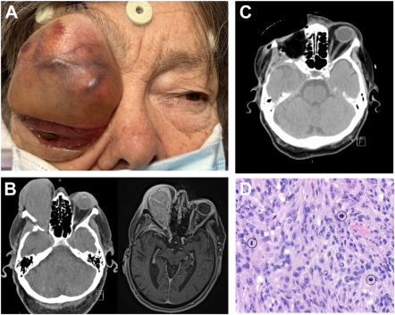

你是一个专业的眼科医生，我这边有一个特殊的病人，以下是他的症状描述：An 83-year-old woman presented with 2 months of progressive painful vision loss of the right eye. She had a previous World HealthOrganization (WHO) grade 1 right sphenoid wing meningioma, status postsurgical resection 2 years prior. Examination revealed a largeorbital tumor and a nonformed, inferolaterally displaced globe (A). Imaging revealed a 7.5 cm 3.8 cm 4.2 cm intraorbital mass withintracranial extension along the temporal lobe and cavernous sinus (B). A right cranio-orbital craniotomy, orbital exenteration, and resectionof the anterior/middle fossa tumor was performed (C). Histology revealed a WHO grade 3, anaplastic meningioma with frequent mitoticactivity (D, circled).你是否能根据描述和图片分析确诊他的病情

**病史信息分析**

* 患者有渐进性右眼疼痛性视力丧失2个月的症状。这表明眼部存在一个进行性发展的病变，且已经对视力造成了严重影响并伴有疼痛，提示病变可能侵犯了眼部的多种结构。
* 患者2年前曾因世界卫生组织（WHO）1级右侧蝶骨翼脑膜瘤接受手术切除。这一既往病史为当前病情的分析提供了重要线索，提示当前的眼部病变可能与之前的脑膜瘤存在关联。

**眼部及影像学检查结果分析**

* **眼部检查**：可见巨大的眼眶肿瘤，眼球向下方和外侧移位且形态异常（图A）。这直观地显示了眼眶内存在占位性病变，且已经对眼球的正常位置和形态产生了明显影响，导致眼球移位。
* **影像学检查**：成像显示眶内有一个大小为7.5 cm×3.8 cm×4.2 cm的肿物，并且肿物沿着颞叶和海绵窦向颅内延伸（图B）。这进一步明确了肿瘤的大小、位置以及其具有颅内侵犯的特性，说明肿瘤已经不仅仅局限于眼眶，而是累及了周围重要的颅内结构。

**手术及组织病理学检查结果分析**

* **手术情况**：进行了右侧颅眶开颅术、眶内容摘除术以及前/中颅窝肿瘤切除术（图C）。这一系列复杂的手术操作反映了肿瘤的广泛累及范围以及治疗的难度和必要性。
* **组织病理学检查**：组织学显示为WHO 3级间变性脑膜瘤，有频繁的有丝分裂活动（图D，圆圈所示）。这明确了肿瘤的病理类型和恶性程度，WHO 3级表明该脑膜瘤具有较高的侵袭性和恶性生物学行为，频繁的有丝分裂活动也提示肿瘤细胞增殖活跃。

**综合诊断结论**

综合患者的病史、临床表现、影像学检查以及组织病理学结果，可以确诊该患者为右侧眼眶及颅内复发的WHO 3级间变性脑膜瘤。2年前的WHO 1级右侧蝶骨翼脑膜瘤术后复发并进展为更高级别的间变性脑膜瘤，肿瘤在眼眶内生长并向颅内侵犯，导致了患者右眼疼痛性视力丧失以及眼球移位等症状。后续患者可能需要进一步的综合治疗，如放疗、化疗等，以控制肿瘤的复发和转移，同时需要密切监测病情变化，评估治疗效果和患者的整体健康状况。